DISEÑO DE VIDEO JUEGOS II

Oscar Sánchez

Abril 2014

UNAMED (v1.0)

# Contenidos

Contenidos 2

Control de versiones 4

Datos técnicos 4

Descripción de juego 4

1. Navegación de escenas 5

2. Escena de preloader 5

3. Escena de Transición 5

4. Escena de inicio 5

5. Escena de ayuda 6

6. Escena de juego 6

1. Estructura general de etapas 6

2. Escena de Etapa superada 6

3. Escena de juego perdido 7

4. Escena de juego superado 7

5. Elementos del escenario 7

6. Filosofía de diseño de etapas 7

7. GUI 7

8. Powerups 7

9. Bocetos etapas 7

10. Score 7

11. Música 8

12. Sonidos 8

13. Controles 8

7. PUZLES 10

PARTE I 10

Personajes 10

Estructura de los Puzles 11

Layout 12

Escena Intro 13

Puzle#1 13

Puzle#2 14

Puzle#3 14

Puzle#4 14

Puzle#5 15

Puzle#6A 15

Puzle#6B 15

Puzle#7 15

Puzle#8 16

Puzle#9 16

Puzle#10 16

Puzle#11 17

14. Historia 17

# Control de versiones

Versión 1.0 (01-01-2014). Editado Oscar Sánchez:

* Versión Inicial – Alfa

Versión 1.1 (01-02-2014). Editado Oscar Sánchez:

* Se agrega una parte más a la historia

Versión 1.2 (01-03-2014). Editado Oscar Sánchez:

* Se agrega la sección Puzles.

Versión 1.2.1 (02-04-2014). Editado Oscar Sánchez:

* Se agregan más puzles

Versión 1.2.2 (28-04-2014) Editado Oscar Sánchez:

* Se revisa la parte II

# Datos técnicos

* Género de juego: Plataformas.  Aventura gráfica.
* Modos de juego: Un solo jugador.
* Plataforma: PC
* Target de público: Ambos sexos entre 20 y 40 años.
* Objetivo: Es resolver los puzles planteados y a su vez poder disfrutar de la historia. La atmosfera, arte más sonido y música, darán el valor agregado.
* Persistencia de datos: Se guardará la partida de forma automática pudiendo continuar desde donde se quedó la última vez.

# Descripción de juego

Es un juego es una mezcla de aventura gráfica en 3D mas el género de plataforma con desplazamiento horizontal. El juego está construido en 3D pero la cama es posicionada de distintas formas de acuerdo a la parte en que este el jugador. El objetivo es resolver los puzles para poder avanzar. El juego está divido en 3 partes al igual que una película (3 actos). La primer parte consta de resolver una serie de puzles para develar un misterio en base a un archivo clasificado. Esta parte está construida como una aventura gráfica. La segunda parte es la inmersión del personaje en un sueño que puedo o no tener que ver con él mismo. En esta parte se hace uso de Cross-Processing E6-C41 imitando una película casera filmada con una cámara súper 8. El género usado es plataforma. En la parte final, muy similar a la primera, da un cierre al juego dejando un final abierto.

Los puzles son del tipo secuenciales y tendrán que ser resueltos en el orden planteado.

En la construcción hay que tener en cuenta que se hace participar constantemente al Jugador esto es similar a lo que ocurre en una película cuando el actor mira a la cámara y le comenta algo al espectador. Esto será un punto clave y servirá de ayuda para guiar al jugador en la resolución de los puzles

# Navegación de escenas

* 1. Imagen de referencia. Se incluye un gráfico de referencia de todas las escenas y sus interrelaciones, como se accede de una a otra en el juego.

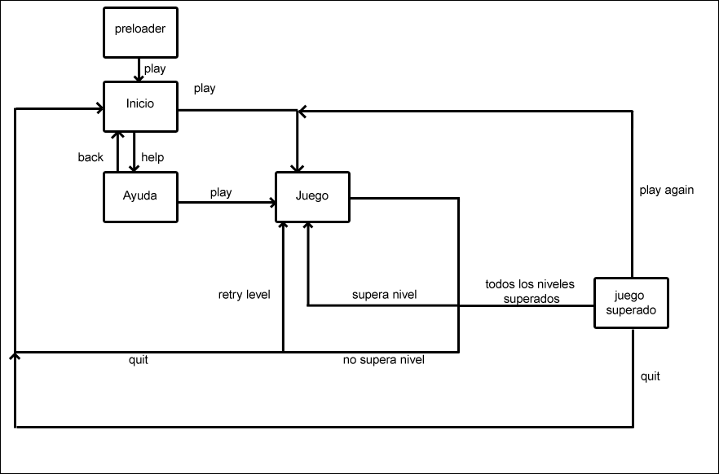

# Escena de preloader

* 1. El juego no tendrá preloader. El mismo estará almacenado en un disco local.

# Escena de Transición

* 1. Se mostrara el video promocional del juego.
  2. Esta parte podrá ser saltada.
  3. En caso del que el juego este cargando se mostrara una la imagen principal del juego y el mensaje de “Cargando Juego”

# Escena de inicio

* 1. Jugar: Va al punto donde se quedó el jugador y comienza el juego desde ahí
  2. Juego Nuevo: Comienza el juego desde el principio.
  3. Salir: Sale del juego
  4. Preferencias:
     1. volumen de sonido,
     2. música
     3. el esquema de los controles.
  5. Créditos

# Escena de ayuda

* 1. El juego no tendrá escena de ayuda.
  2. En la parte superior derecha tendrá un icono que mostrar una lista de los puzles
     1. Puzles resueltos
     2. Puzle actual
     3. Mostrará un texto de ayuda relativo al puzle
  3. La ayuda será proporcionada por medio de los comentarios del personaje
     1. Sera similar a cuando un actor en una película habla directamente con el espectador
     2. O como si el personaje estuviera pensado en voz alta
     3. Se mostrar un subtítulo en la parte inferior
  4. La idea de la ayuda en línea es guiar al jugador teniendo en cuenta lo siguiente:
     1. Mostrar las acciones principales que puede realizar el personaje y cómo ello se traduce al control.
     2. Guiar paso a paso y ayudar al jugador para dar fluidez al juego.
     3. Las acciones se podrán mostrarán con una pequeña imagen en forma de viñetas en la parte media superior de la pantalla y que control se debe utilizar.
     4. Los objetos clave tendrán el borde resaltado cuando el personaje este cerca de ellos
  5. Algunos de estos puntos pueden variar de acuerdo a la parte del juego

# Escena de juego

1. El juego no está construido en base a escenas
2. El juego está construido en base a puzles.

## Estructura general de etapas

* + - 1. Ver sección Puzles.

## Escena de Etapa superada

* + - 1. No existe el concepto de etapa superada
      2. El juego es como una película la cual continua

## Escena de juego perdido

* + 1. El jugador siempre llega el final

## Escena de juego superado

1. Al terminar el último puzle se mostrara el final de la historia. Ver en la sección puzle final.

## Elementos del escenario

1. Cada parte del juego tendrá su lista de elementos.
2. Ver sección de Puzles.

## Filosofía de diseño de etapas

## GUI

* + 1. En la parte superior derecha estará el icono que al hacer clic muestra las listas de puzles. Ver “Escenas de Ayuda”
    2. En la parte inferior izquierda se mostrara los objetos que tiene en el bolsillo
       1. Si hace clic en uno de ellos los muestra con zoom

## Powerups

* + 1. El juego no tendrá powerups

## Bocetos etapas

## Score

* + 1. No existe el concepto de score.
    2. Solo se mostrará de tiempo jugado.

## Música

* + 1. La música estará basada en el estilo instrumental. Estará compuesta similar a una banda sonora de una película de cine.
    2. Deberá reforzar las partes del juego dando sensaciones de suspenso, dinamismo, miedo según sea el lugar donde se encuentre el personaje.
    3. La música de la escena de transición (punto 2) será distinta.
    4. El final no tendra musica.

## Sonidos

* + 1. Un punto clave del juego es el rol de sonido en offscreen que es lo que da la atmósfera del mismo
    2. Se utilizarán sonidos como: Sirenas, murmullo de personas, Lluvia,  Viento, Disparos, corridas, ladridos de perros persiguiendo a alguien.
    3. El personaje al correr tendrá sonidos distintos según la acción que realice o la cantidad de energía que posea.
       1. Sonido de respiracion agitada al correr
       2. Sonido de pasos al correr
       3. Sonido de ruido de fricción de ropa al saltar
       4. Sonido de caída al suelo cuando se cae al intentar hacer una acción de agarrarse de algo y no haberlo podido hacer.
       5. Sonido de derape (ropa sesgada) cuando el personaje intenta pasar a través de algo.

## Controles

* + 1. Inicialmente se dará soporte para teclado y mouse.
       1. Teclado:
          1. A S W D para moverte
          2. BARRA ESPACIADORA saltar
          3. ENTER es la tecla que permite realizar alguna acción como es el caso de: abrir una puerta, tomar algo del suelo o aceptar una acción de un menú.
          4. SHIFT para correr
          5. ESCAPE poner en pausa
          6. FLECHAS navegar en el menú
       2. Mouse:
          1. Al pasar el cursor los elementos se resaltan
          2. Al hacer clic con el botón izquierdo se selecciona el elemento o se indica el lugar a donde tiene que ir el personaje.
    2. El soporte para joystick será evaluado en un paso posterior

# PUZLES

1. Los puzles poseen una estructura lineal
2. No se pueden saltar los puzles
3. Siempre se debe guiar al jugador. Una buena opción es utilizar subtítulos.
4. Entre “ ” se encuentran los fragmentos de la historia. Es para que guiarse un poco en la historia.
5. Entre [ ] son notas para tener en cuenta (casi de carácter mandatorio☺)
6. Entre {} están los elementos que pueden/deben ser tomados para continuar. Es parte del inventario de elementos del personaje. Estos elementos se guardan en los bolsillos interiores/ exteriores del saco.

## PARTE I

### Personajes

|  |  |  |
| --- | --- | --- |
| JUG | ……………………………………………………………. | Es un agente que investiga casos archivados que hasta el momento no tienen resolución. |
| J.M | ……………………………………………………………. | Agente que desapareció misteriosamente. JUG lo está reemplazando. |
|  |  |  |
|  |  |  |
|  |  |  |

### Estructura de los Puzles

### Layout

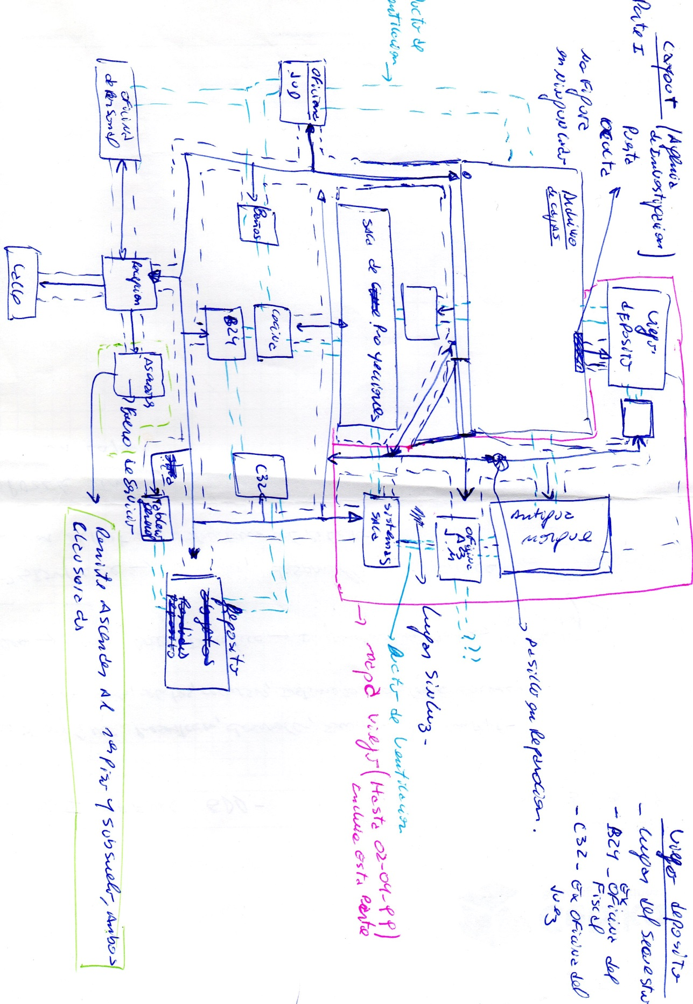

### Escena Intro

[Usar subtitulos y vos en off]

**Lugar**: Departamento de Jud

Jug hace unos días que tiene una pesadilla recurrente. La misma comenzaba más o menos de este modo:

[Esta parte es onírica, se sugiere usar efecto de Bloom, Desenfoque y gamas de luz cálidas]

[El sonido debe ser similar al de estar en un tubo con su eco característico]

“Estaba todo oscuro y escuchaba una vos que susurraba la palabra ‘Ayuda’. Jug, comenzaba a caminar por un lugar sin luz cuando siente que cae en un pozo lleno de agua. La pesadilla era tan real que hasta podía sentir que se estaba ahogando. Luego siente que como si lo tironearan sacándolo del lugar y lo depositasen sobre algo. La luz era muy intensa y veía todo en penumbras. En medio del silencio un susurro con voz femenina que no se llega a distinguir bien que es lo que dice, pero siente como si estuviese nombrando a una persona. Empieza a escuchar un murmullo compuesto por varias voces que va subiendo de volumen. En ese momento, siente que lo toman y lo sacan de ese lugar, todo empieza a volverse oscuro y de fondo escucha una detonación de algo similar a un disparo”

Esta pesadilla comenzó el mismo día que recibió un misterioso sobre color papel madera. Su desayuno fue a base de café y aspirinas a partir de ese momento. Alguien dejo ese sobre, el mismo poseía el siguiente rotulo “Caso C-771020” pero su interior estaba vacío. Ya, con la intriga al máximo nivel decidió investigar sobre el mismo. Jug se dirige a la oficina.

--------o-------

Puzle#1 Encontrar el caso C-771010 en el archivo

Jug, luego de estar en su oficina se dirige al archivo, en la misma busca el caso C-771001

Solución: Al seguir la secuencia de las cajas con los casos se da cuenta que hay un salto en los identificadores de los casos que va del C-771009 al C-771011. El caso faltante es el C-771010.

“Ese salto en el orden no era normal y lo más raro era que Jug era el único que tenía acceso al archivo. En la nomenclatura del caso C-77 indicaba el año 1977”

Puzle#2 Encontrar información sobre el caso C-771010

Jug volvió a su oficina y busco en la computadora. El sistema presenta varias opciones en el menú de búsqueda. Al buscar por el número de caso encontró que estaba eliminado. Al intentar recuperarlo dio un error.

Solución: Buscar por quien elimino el registro del caso. El monitor mostro la siguiente información:

02/04/1999 10:50 p.m. C-771010.txt by J.M

“J.M fue la persona que estaba a cargo del archivo de casos especiales (sin resolver). Jug tomo el puesto de J.M”

Puzle#3 Encontrar información de J.M

Jug busco en el listado de personal pero encontró que el perfil de J.M fue eliminado ese día

02/04/1999 11:00 p.m. JM.txt Deleted

Solución: Buscar por Ingresos de personal.

02/04/1999 09:00 a.m. AB.txt O.Per

02/04/1999 09:00 a.m. JM.txt A23

02/04/1999 09:00 a.m. RL.txt Recep

02/04/1999 09:00 a.m. RS.txt kitch

“Jug encontró que ese mismo día J.M tenía un ingreso a A23 lo cual supuso podría ser su oficina. J.M solía tener mucho ingresos y egresos de la misma. Ahora solo restaba poder encontrar dicha oficina”

Puzle#4 Buscar el mapa antiguo

Jug, necesita el mapa del lugar. El mismo está en la oficina de personal.

Solución: En la pared donde está la puerta, en el lado izquierdo está el mapa. Al girarlo encuentra que hay una {tarjeta de acceso}.

“Jug encuentra el mapa, lo observa y ve que la oficia A23 no está en el mismo. En el pie del mapa figura la fecha de impresión del mismo ’03-04-1999’. Esa fecha coincide con el día después de la desaparición de J.M”

Puzle#5 Buscar en el deposito

Jug se dirige al depósito, es en el único lugar donde están las cosas viejas o en desuso.

Solución: El {mapa} está colgado detrás de la puerta

“Jug tras buscar un poco en el depósito encuentra el mapa del lugar. En el mismo figura la oficina A23 y un viejo deposito del otro lado del edificio”

Puzle#6A Dar Luz

Jug siguiendo el mapa se dirige a la oficina A23. Al intentar llegar encuentra que ese sector no tiene energía eléctrica y está todo oscuro por lo cual no puede continuar.

Solución: Volver al depósito y buscar en uno de los armarios un juego de {fusibles}

“Jug vuelve al depósito y busca un juego de fusibles. Luego se dirige al tablero general”

Puzle#6B Dar Luz

Jug va al tablero general y busca donde colocar los fusibles

Solución: En el tablero hay un sector en la parte inferior que está compuesto por una caja metálica, la misma tiene una puerta pero no tiene el candado. Abrir la puerta y colocar los fusibles luego subir la palanca [Es una caja fusilera de metal]

“Jug ingresa al tablero general y tras buscar un rato nota que en la parte inferior del mismo hay una caja metálica la cual a diferencia de las demás no tiene el candado que impide acceder al interior de la misma. Abre la puerta de la misma y coloca los fusibles luego sube la palanca. Al parecer todo está normal”

Puzle#7 Ingresar a la Oficina A23

Jug siguiendo el mapa se dirige a donde está la oficina de J.M A23. La misma está cerrada. Jug debe ingresar en ella.

Solución: Utilizando la tarjeta de ingreso que encontró detrás del mapa ingresa a la oficina.

“Jug prueba con su tarjeta pero nada sucede entonces recuerda que encontró una tarjeta de acceso detrás del mapa del lugar. Prueba con ella y la puerta se abre. ”

Puzle#8 Encontrar la llave

Jug ingresa a la oficina A23y debe encontrar una llave.

Solución: En el escritorio de J.M abrir el ultimo cajón de la derecha, luego abrir y cerrar el cajón que esta sobre. En el último cajón aparece una {llave} y una {foto}. La llave tiene el número x3-44 debajo de la palabra IBM

[La llave es una llave de un servidor IBM del tipo workstation]

“Jug ingresa a la oficina, la misma está muy desordenada. Luego de buscar un poco va hasta el escritorio de J.M y ve que el último cajón del lado derecho tiene forzada la cerradura. Jug abre dicho cajón y ve que esta vacío. Prueba con el cajón que esta sobre este y ve que hay algunos papeles que no son importantes. Al cerrarlo, ve que en el último cajón apareció una llave y una foto”

Puzle#9 Ingresar a la sala de sistemas

Jug debe ingresar a la sala de sistemas

Solución: En la A23 en una de las paredes hay una rejilla de ventilación que está cubierta con un papel de diario. Sacar el papel e ingresar al ducto de ventilación que une la A23 con la sala de sistemas.

“Jug, busca en el mapa la sala de sistemas. La misma está pegada a la oficina A23. Jug sale de la oficina y se dirige a la sala de sistemas. Al llegar intenta ingresar por la puerta pero ve que está cerrada. Vuelve a la Oficina A23 y utilizando el mapa nota que los ductos de ventilación unen dichas oficinas. Revisa las paredes y ve que hay una rejilla de ventilación tapada improvisadamente con un papel de diario. Va hasta la misma y al retirar el papel ve que no hay rejilla. Toma una silla, se para en ella e ingresa por la abertura. Tras gatear un poco ve otra rejilla de ventilación que al tocarla cae al suelo. Jug sale de ducto de ventilación por la abertura. Jug está en la sala de sistemas”

Puzle#10 Encontrar el servidor X3-44

Jug debe encontrar el servidor X3-44 y abrir la tapa lateral.

Solución: En la sala de sistemas, en la 2da fila contando desde el suelo y del lado derecho falta un servidor, seguido a eso está el servidor X3-44

“La sala de sistema está casi oscuras alumbrada por las titilante luces de algunos de los pocos servidores que aun funcionan. Jug, busca el interruptor de la luz y la prende. En un lado de la pared había al menos 300 servidores. Los mismos eran un tanto pesados y difíciles de mover. Tras observar un poco ve que en la 2da fila contando desde el suelo y del lado derecho falta un servidor, se acerca y ve que el servidor que estaba tenía una tapa lateral y en el frente tenía el mismo código de la llave. Saca la llave de su bolsillo y abre la tapa. Dentro del mismo estaba un cartucho de Super 8. Jug lo tomo la película”

Puzle#11 Reproducir la película

Jug debe ir a la sala de proyecciones, y encontrar un reproductor de Super 8 y ver la película de encontró.

Solución: En el mapa ubicar la sala de proyecciones, ir hasta ella. Luego tomar el reproductor de Super 8 y poner la película.

“Jug fue hasta la sala de proyecciones, busco un equipo para reproducir Super 8, lo puso en la mesita donde estaba el proyector de diapositivas. Miro el cartucho de Super 8 y noto que la etiqueta decía ‘Filmación casera Febero – 1975’. Debajo de esta había un código, el ‘C771001’ que era el del expediente y sobre un lateral decía ‘Made in USA 1976’.

Jug prendió el proyector, apago la luz y puso a correr la película, unos segundos después sintió mucho sueño y se quedó dormirlo sin saberlo”

## PARTE II

### Personajes

|  |  |  |
| --- | --- | --- |
| Nene | ……………………………………………………………. | Personaje Onírico del Sueño de Jug. Es un niño de 5 años |
| Gato | ……………………………………………………………. | Macota accidental que ayuda al Nene. El gato es de color negro |
| Abuela |  | Pariente del Nene. Es la abuela materna |
|  |  |  |
|  |  |  |

### Estructura de los Puzles

### Layout

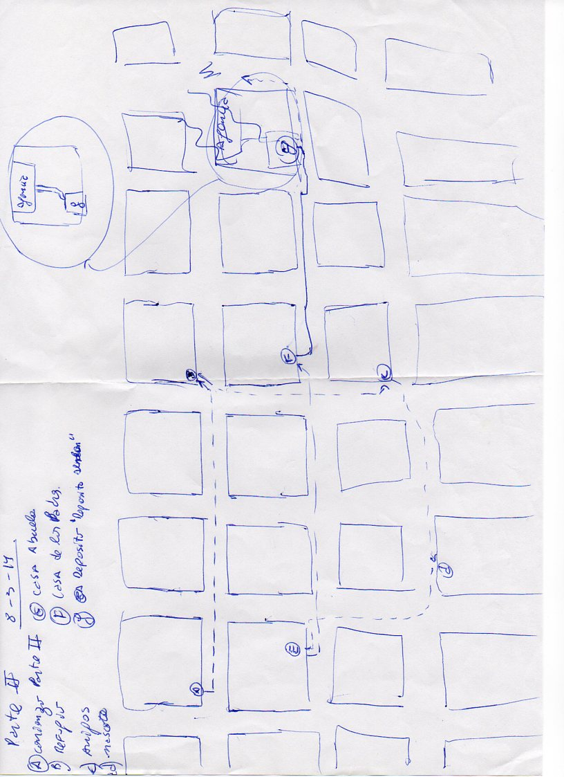

### Escena Intro

[Utilizar colores Cross-Processing (E6-C4)1 imitando una película casera filmada con una cámara súper 8]

[El layout simula el mapa del barrio del barrio relacionado con la familia del nene]

[El nene comienza en el punto A del layout]

“El Nene está corriendo bajo la lluvia. El día es un día típico de otoño. El nene corre buscando refugio de la lluvia.”

[Utilizar sonidos en off-screen de: Nene corriendo agitado, sonido de lluvia, sonido de murmullo de gente, sonido de sirenas policiales]

Puzle#1 Buscar Refugio

Correr hasta encontrar un refugio

Solución: Seguir corriendo hasta el punto B del mapa

“El nene se refugia en el punto B a la espera de que termine la lluvia.”

Puzle#2 Conocer otros chicos

Conseguir un paquete de galletitas

Solución: Seguir caminando hasta el punto C. Allí hay unos chicos. Luego de hablar con ellos, uno ellos le regala un paquete de galletitas

“El nene empieza a caminar, luego de que la lluvia se detuvo. Al cabo de caminar un rato se encuentra con unos chicos. El nene habla con ellos y uno de ellos le regala un paquete de galletitas. En un momento los padres de los chicos llaman a los mismos y el nene se queda solo”

Puzle#3 Hacer amigos

Encontrar un gato negro y hacerse amigo

Solución: Caminar hasta el punto D, cuando se ve al Gato negro darle una galletita.

“El nene camina un rato hasta que se cansa, se sienta en el cordón de la vereda. En eso aparece un gato negro. El nene saca el paquete de galletitas, toma una y se la muestra al gato que sin dudar mucho se acerca y come de su mano. El Gato y el Nene se hacen amigos. El gato comienza a seguir al Nene”

Puzle#4 Seguir a la Abuela

Seguir a la abuela hasta su casa

Solución: La abuela al pasar deja caer una foto. Tomar la {foto} y seguirla hasta su casa en el punto E.

“Una abuela pasa delante del nene, se detiene y deja caer una foto. El nene se levanta y toma la foto. En la foto hay una pareja adolescentes y detrás de la foto hay un nro. de teléfono. El nene sigue a la abuela para poder alcanzarle la foto”

[En la foto están los padres del Nene]

Puzle#5 Entrar a la casa de la abuela

Ingresar a la casa de la abuela

[La casa de la abuela está en el punto E]

Solución: En la casa de la abuela, dejar unas galletitas en la vereda delante de la puerta. Esperar que el gato vaya y empiece a comer las galletitas en ese momento tocar el timbre y esconderse. Esperar que salga la abuela y comience a acariciar al gato. En ese momento ingresar a la casa.

“La abuela llega a su casa e ingresa la misma. El nene se acerca a la puerta de la casa, acaricia al gato y le da de comer unas galletitas. Toca el timbre y se esconde. Al salir la abuela ve al gato y lo comienza acariciar, en ese momento, aprovechando el descuido de la abuela el nene ingresa a la casa”

Puzle#X xxx

sss

Solución:

“ ”

Puzle#X xxx

sss

Solución:

“ ”

Puzle#X xxx

sss

Solución:

“ ”

Puzle#X xxx

sss

Solución:

“ ”

## Historia

* + 1. Esta parte contiene la historia completa.

Tomas esta naciendo. El lugar es la celda de su madre que está en cautiverio.

La madre, Martina de 23 años, estaba embarazada de 8 meses cuando fue capturada junto a su esposo, Juan de 24 años. Ambos vivían en una casa la cual estaban construyendo que solo tenia una pieza y un baño improvisado. La pieza o cuarto tenía una cama y una mesita de luz. Frente a la cama había una mesa redonda, no muy grande. a lado de esta, estaba una pequeña mesada empotrada en la pared y arriba de esta una ventana.  Era una noche lluviosa, Martina y Juan habían terminado de cenar. Martina no se sentía muy bien y se fue acostar. Juan estaba terminando de estudiar unos apuntes porque al otro dia tenia que rendir un parcial. Martina, como era costumbre antes de dormirse, le leía un cuento o le cantaba una canción a Tomás mientras acariciaba su panza. En medio de la noche, se escucha un fuerte estruendo, unos hombre armados entran al lugar derribando la puerta. Toman a Juan, que se había quedado dormido sobre la mesa y lo tiran al piso. Van la cama y a los tirones toman a Martina. Ambos fueron capturados y son sacados de la casa. Esa fue la última vez que Juan y Martina estuvieron juntos. Al momento del nacimiento, Tomás es puesto unos segundo sobre el pecho de su madre, esos segundos, que fueron eternos, fueron suficientes para crear un vínculo inseparable. Martina, con las pocas fuerza que le quedaban, logró susurrar un nombre, “Tomás” y lentamente cae una lagrima por su cara. Suavemente acaricia su espaldita y su cara. Tomás Se esfuerza e intenta levanta la cabeza para poder ver a su madre. Una persona toma a Tomás y lo envuelve en una mantilla. Tras salir de la celda, se escucha un disparo. Martina había fallecido.

Tomás tenía apenas unos recuerdos de su madre. El fue criado por otra familia. Su abuela materna, Adela de 50 años, había enviudado desde muy joven cuando Martina tenía apenas 2 años de edad. Sola y con mucho esfuerzo pudo darle educación y una vivienda digna a Martina. Lamentablemente educó a Martina libre de pensamiento inculcando que para un mañana mejor debería luchar por sus derechos y poder tener libertad de expresar sus ideas. Adela sabía de la existencia de Tomás. Tras mucho investigar pudo dar con algunas pistas sobre el destino de su hija y cual era el paradero de su nieto. A pesar de saber dónde estaba no tenía la posibilidad de hablar con él y sólo podía tomarse unos minutos para ir a escondidas para poder verlo jugar. Siempre rondaba por su cabeza la idea de que recuperar a Tomás y poder contarle la verdad de quien era su madre. Adela siempre llevaba consigo una foto, en la cual estaba su Hija y su Yerno. La intención de ella era poder dársela a su nieto en algún momento. Tomás solía padecer de pesadillas. Los temas de las mismas eran similares. El soñaba con una persona a la cual no le podía ver su rostro que le cantaba una melodía susurrando. En el sueño recorría un lugar en penumbras, donde veía un pasillo largo, en el fondo del mismo una luz que asomaba como debajo de una puerta. Mientras recorría el pasillo el silencio se mezclaba con el ruido del murmullo de personas, musica de tango, sirenas, lo que le producía mucho temor. Al caminar, en una de las paredes veía la figura pintada de un gato con color negro, figura que se  repetida normalmente en sus sueños. Al llegar al final del pasillo había una puerta. Al pasar la puerta había un especie de cuarto un poco más luminoso que el pasillo pero en penumbras. En un rincon del mismo estaba esa persona. Cuando Tomás se acercaba a ella lentamente e intentaba tocarla, se despertaba.

Tomás se encontraba jugando a la pelota en plaza mientras era vigilado por su Madre. Adela lo observaba detenidamente sin ser vista. Ella había escrito tras la foto su nro de telefono.

En un descuido, Tomás se aleja para buscar la pelota. Cuando va a tomarla, ve que en la base de un arbol habia un papel, se acerca y al tomarlo ve que es una foto, sin entender mucho la guarda en su bolsillo. En la casa que habitaba Tomás, había una pileta de natación y como era invierno estaba llena de agua que se había puesto turbia. Tomás estaba solo sentado frente a pileta. Sin saber que hacer busco la foto que tenía en su bolsillo y la observó. Noto algo raro en ella. Había 3 personas y una de ellas le llamó mucho la atención. Fijó la vista en ella. En un momento sintio una rafaga de viento. En la misma se podía escuchar algo similar a un susurro, como si alguien estaria llamando a Tomás. Tomas se levanto lentamente, y se dio vuelta. No había nada, era el solo. unas nubes un poco grises ocultaron la poca luz que quedaba. Tomas se quedó quieto casi sin respirar. Cerró sus ojos mientras seguía sintiendo el viento en la cara y hacía fuerza por tratar de escuchar. en eso una llovizna comenzó a caer. Tomás sintió como si alguien se acercaba por su espalda. Tomas en un descuido cae a una piscina de natación. A medida que iba descendiendo en lo profundo de la piscina la oscuridad iba ganando terreno. Tomas estado en un estado de inconsciencia producto de la caída y sin darse cuenta estaba siendo transportado en un sueño, similar a las pesadillas que él tenía. Poco a poco la luz se iba apagando mientras Tomas sentía que era transportado a otro lugar. Todo su alrededor era un muy similar a la realidad que él estaba acostumbrado. Lo que le llamaba la atención y le causaba extrañeza eran las tonalidades saturadas de todo muy similar a una película de cine casera.

• media página para la acción del Acto II;

• media página para el plot point al final del Acto II;

• de tres cuartos a una página para el Acto III, la resolución.

[..]

…..

[..]

El nene llega a un lugar, donde hay un pasillo oscuro con una luz al final,

temeroso recorre el mismo, al final del pasillo se puede ver en penumbras,

al igual que cuando uno pasa de la oscuridad a la luz, una persona,

recostada en el suelo. El nene, se acerca lentamente y extiende su mano, al

tocarla, tiene un flashback que le permite recordad que paso, el lugar

cambia y se transforma en un cuarto sucio y en penumbras, y ve que esa persona

es su madre. Ella extiende su mano y acaricia su lentamente su cara y se

queda contemplandolo. El nene la abraza muy fuerte y escucha entre susurros

una palabra, que vuelve a repetir, esa palabra es "Tomas", su nombre.